**Tadjerouni Hanane**

*Né le 07/10/1991 à Blida.*

*Quartier Theniet el Hadjer –Médéa.*

*Tel :+213 552.18.16.35*

*E-mail: [hananeelissian65@gmail.com](mailto:hananeelissian65@gmail.com)*

*Algérienne.*

*Celibataire.*

*Permis de conduire classe B.*

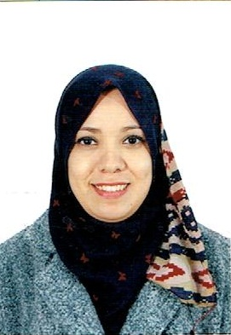

***Expériences Professionnelles :***

***Agence Fonciére de wilaya de Medea.***

*Cadre au Service Commercial - Fevrier 2015-*

*- Gestion Lotissements sociaux et Promotionnels.*

*Cadre au service**de L’administration et des Moyens Généraux*

* *Chargé les Moyens Généraux - 2015-2023 -*

*-Gestion Caisse.*

*-Gestion Stock Fortiture de Bureau.*

*-Gestion Consommation Carburant Sur Site Web Naftal.*

*-Gestion des Entrer/ Sortie vehicules.*

*- Gestion et suivi d’entretien des vehicules.*

*-Chargé de la Presse ( Anep Algerie…Les Annonces).*

*-Aventaire Annuel.*

***CURRICULUM VITAE***

***Diplôme:***

*2018 Master 2 en communication et relations publiques.*

*2014 Diplôme universitaire, Licence de l’information et de la communication Option Audio visuelle ,université- medea.*

*2010 Baccalauréat langue et littéraire (lycee zerouk bouchrit –medea).*

***Champs de compétences :***

*Adaptabilité, ponctuel, patient, Sens de travail d’équipe .*

*Maitrise de l’outil informatique Microsoftoffice (word, excel)*

***Langue :***

*Parlée et écrite: Arabe Et Français (Bien).*

*Anglais Et Espagnol (Moyen).*